УДК 331.108 | В.В. Сапиженко
ББК 65.24
Социально-экономический баланс
как основа устойчивого развития предприятия
Представлена модель достижения и поддержания баланса. Показана роль коллективного договора в обеспечении устойчивого развития предприятия.
Ключевые слова: поле интересов, баланс, договор, устойчивое развитие.
V.V. Sapizhenko
Socio-economic balance as a basic
for sustainable development of the enterprise
Presents a model for achieving and maintaining the balance. It shows the role of collective agreement in the sustainable development of the enterprise.
Keywords: fild of interests, balance, contract, sustainable development.

Необходимость устойчивого и сбалансированного развития экономики, её социальной направленности признается большинством ведущих государств мира. Эта проблема составила основное содержание очередного саммита «двадцатки», прошедшего в сентябре 2013 года в Санкт-Петербурге. В тоже время становится очевидной одна из главных причин мировых финансово-экономических кризисов, а именно – приоритет личного интереса крупных финансовых групп над моралью.
Вместе с тем современные вертикально-интегрированные компании открывают сегодня большие возможности для консолидации интересов общества, государства, предпринимательских структур. Следует учитывать, что в современных условиях корпоративный сектор превратился в общесистемное ядро функционирования национальной экономики [1, c.57]. Следовательно, одним из важнейших факторов вышеуказанной консолидации общественных интересов выступает правильно организованная управленческая деятельность производителей товаров и услуг, направленная на достижение и поддержание социально-экономического баланса в управлении человеческими ресурсами, персоналом организации.
Разработка новых и совершенствование имеющихся походов к организации управления компанией, предприятием обеспечивают наивысший уровень эффективности конкурентной борьбы. Однако, при определении конкретных методов управления вообще и человеческими ресурсами в частности, целесообразно учитывать следующее обстоятельство, на которое обращает внимание председатель консалтинговой фирмы Strategos, профессор Лондонской школы бизнеса Г. Хэмэл. По его мнению, время постепенной эволюции предпринимательства и экономики в целом подошло к концу. Отмечается, что мы вступили в эпоху революций, когда ценность занимаемой позиции в отрасли или бизнесе ничтожна, а победителями станут компании, которые пойдут по пути постоянных изменений. Революционеры победят с помощью инновационных концепций бизнеса, воплощенных в его новых моделях [1, c.60]. В этих условиях при организации управления особое значение приобретает фактор времени и объективный анализ ситуации с учетом возможных изменений.
Существует определенное единство мнений, что затрагивающие персонал предприятия решения ориентируются или, во всяком случае, должны ориентироваться и на экономические, и на социальные цели. Исходным пунктом выступает следующее соображение: при принятии решений в области управления персоналом должны быть учтены как экономические аспекты, так и интересы сотрудников, их ожидания и потребности [2, c. 85].
Практический опыт свидетельствует, что при определении понятия социально-экономический баланс следует учитывать не только затраты на персонал и степень его удовлетворенности (в узком смысле), но и соотношение общих экономических и социальных приоритетов предприятия (в широком смысле). Т.е. необходимо понимать, насколько главная производственная задача соответствует внутренним установкам персонала. Именно такой подход позволяет обеспечить определяющую роль личности в обеспечении конкурентных преимуществ организации. Особенно это касается крупных предприятий, где большой объем производства требует не просто высокой производительности труда, но производительности осознанной и устойчивой.
Воспроизводство рабочей силы, поддержание ее параметров в требуемых значениях выступают главными составляющими при определении механизма достижения и поддержания социально-экономического баланса.
Модель достижения социально-экономического баланса может быть представлена следующим образом (см.рис.).
Являясь субъектами рынка труда, человек и организация со своими интересами (социальными и экономическими), заключая трудовой договор, входят в поле интересов. Интересы эти, взаимодополняя друг друга, в определённых случаях конкурируют между собой. На основе взаимоприемлемого (юридически оформленного) договора, организация стремится к балансу интересов сторон.
Достижение баланса может осуществляться в различных для предприятия ситуациях: безубыточность, прибыль, убытки, что и определяет степень достижения баланса. Это в свою очередь вызывает ответную реакцию персонала: удовлетворение, разочарование.
Возмущающими факторами для интересов социальных и экономических выступают потребности персонала и конъюнктура рынка соответственно.
Баланс интересов сторон, создавая благоприятную среду в трудовых коллективах, способствует устойчивому развитию предприятия, гармонизации интересов личности и организации, наиболее полной реализации трудового потенциала персонала.
Концептуальную основу социально-экономического баланса, на государственном уровне, определяет трудовое законодательство.
В конкретной организации правовым актом, регулирующим трудовые отношения, выступает коллективный договор. Структура и содержание договора, вопросы, по которым могут включаться обязательства сторон, отражены в Трудовом кодексе РФ [3, с. 25]. Заключаемый на срок не более трех лет, договор может быть продлен сторонами на период не более трех лет.
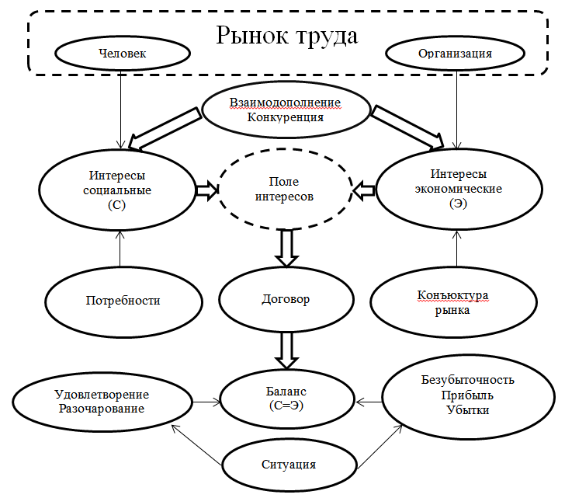
Рис. Модель достижения социально-экономического баланса
Важное значение имеет процедура разработки коллективного договора, участие в ней компетентных представителей сторон, способных подготовить предложения с учетом, как экономических возможностей предприятия, так и социальных аспектов его деятельности. Именно коллективный договор позволяет не допустить перекосов в производственной и социальной сфере, исключить обстоятельства, когда в числе «непрофильных активов» оказываются люди и их интересы.
Важно в договоре четко указать его цели и предмет, принципы выполнения обязательств. Так, целями договора служат обеспечение эффективной работы предприятия, соблюдение трудовых, социально-экономических, профессиональных прав, законных интересов работников.
Предметом договора выступают взаимные обязательства работодателя и работников, и что важно, преимущественно дополнительные по сравнению с законодательством РФ, иными нормативными правовыми актами, но не противоречащие им.
Принципы, на которых договор основан, включают добровольность принятия взаимных обязательств и реальность их выполнения.
Отражение в коллективном договоре режима рабочего времени и отдыха, вопросов оплаты труда, социальных льгот, гарантий и компенсаций, безопасности и профессионального здоровья делают этот документ надежной основой баланса интересов сторон. Важной характеристикой договора является его капитализация, объем финансовых вложений в развитие и воспроизводство рабочей силы.
Качество коллективного договора отражает уровень социальной ответственности работодателя. Учитывая то обстоятельство, что социальная ответственность ассоциируется у наших соотечественников с социальной справедливостью, социально-экономический баланс выступает важным стабилизирующим фактором общественного развития.
Список использованной литературы
1. Аристер Н., Половинкин П. Основы корпоративной стратегии/ Н. Аристер, П. Половинкин // Экономист.- 2011. - №6.- С. 55-61.
2. Марр Р., Шмидт Г. Управление персоналом в условиях социальной рыночной экономики/ Марр Р.—М.:. Издательство Московского университета, 1997. - 468 с.
3. Трудовой кодекс Российской Федерации – Москва: Проспект, КноРус, 2013. - 224 с.
Информация об авторе
Сапиженко Валентин Владимирович— кандидат экономических наук, советник генерального директора ЗАО «ГАЛАНТ», 665838, г. Ангарск, 22-й микрорайон, д.14, кв. 84, e-mail: sapijenko@yandex.ru
Author
Sapizhenko Valentin Vladimirovich — PhD in Economics, Advisor to General Director of JSC «GALANT, mikrorayon 22, 14-84», Angarsk, 665838, e-mail: sapijenko@yandex.ru

